2015. április 22.

9:30 Megnyitó: Keserű György Miklós főigazgató
Plenáris előadás
10:00 Fülöp Ferenc
Huszonöt év a ciszpentacin bűvöletében
10:45 Szünet
Szekcióelnök: Blaskó Gábor
11:00 Pápai Imre
Sztereoszelektivitási modellek az organokatalízisben
11:30 Kele Péter
Bioortogonális jelzésre alkalmas kémiai hírvivők és fluoreszcens jelzővegyületek szintézise és alkalmazása
12:00 Deák Andrea
Arany(I) tartalmú szupramolekulák a kalapács és a nagyító alatt
12:30 Szünet
13:30 Ferenczy György
Fragmens alapú gyógyszerkutatás
14:00 Soós Tibor
Korlátok és megoldások a frusztrált Lewis párok kémiájában
14:30 Kardos Julianna
Kémiai jelátviteli mechanizmusok
15:00 Szünet
Szekcióelnök: Dékány Imre
15:15 Károly Zoltán
Magas hőmérsékletű radarelnyelő anyagok

15:45 Keresztes Zsófia
Biokatalitikus folyamatok követése elektrokémiai módszerekkel
16:15 Szünet
16:30 Iván Béla
Nanoszerkezetű amfifil polimer kotérhálók:
a nanokatalízistől az energetikáig és intelligens gyógyászati anyagokig
17:00 Mihály Judith
Fehérje-lipid összetételű nanorendszerek
17:30 Valyon József
Bioplatform intermedierek katalitikus hidrokonverziója: Modell vegyületek HDO és HDN reakciói

2015. április 23.

Plenáris előadás
9:00 Csibra Gergely
Mit tanul a csecsemő, amikor szavakat tanul?
Szekcióelnök: Hunyady György
9:45 Czigler István
Rejtett emlékezet a látásban: a vizuális eltérési negativitás
10:15 Fülöp Márta
A versenyek szerepe a tehetségek kibontakoztatásában és a kiemelkedő versenyeredmények lehetséges pszichés korrelátumai
10:45 Szünet
11:00 Topál József
A kutya mint az emberi társas viselkedés egy lehetséges modellje

11:30 Csépe Valéria
Az írott nyelv agyi hálózatai: a szóformától a természetes olvasásig
12:00 Winkler István
Kommunikációt szolgáló hangfeldolgozó képességek preverbális csecsemőknél
12:30 Szünet
Levezető elnök: Hunyady László
13:30 Gál Péter
Proteázok az immunrendszerben:
A komplementrendszer – régi rendszer, új funkciók
14:00 Sarkadi Balázs
Kalcium indikátor fehérjék kifejezése őssejtekben – in vitro és in vivo alkalmazások
14:30 Simon István
Fehérjék elméleti és számítógépes szerkezet vizsgálata
15:00 Szünet
15:15 Szakács Gergely
Új lehetőségek a kemoterápiarezisztens daganatos betegségek terápiájában
15:45 Szüts Dávid
Daganatos sejtekben zajló folyamatok elemzése újgenerációs DNS szekvenálás segítségével
16:15 Váradi András
„Ha egy fehérje nem találja a sejtben a helyét…”
16:45 Zárszó

MTA Természettudományi Kutatóközpont

1117 Budapest, Magyar tudósok körútja 2.

E-mail ttk@ttk.mta.hu
Web www.ttk.mta.hu

GPS koordináták: 47°28’26,8”N 19°3’36,4”E
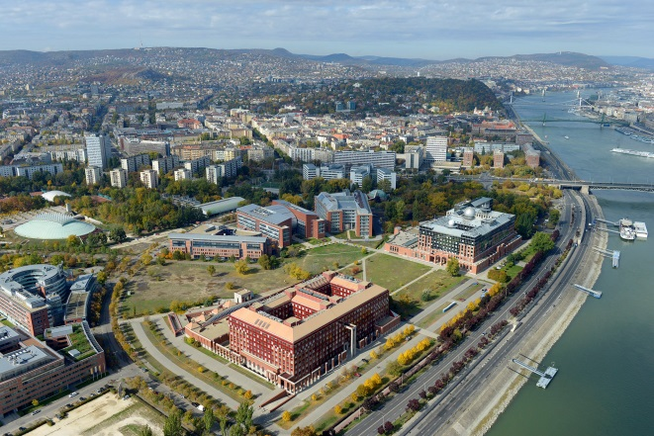
Program

MTA TTK
Kutatói Konferencia

2015

2015. április 22-23.

Budapest

